4.1导航规划

4.1.1测试方法：黑盒测试中的等价类测试。主要原因有一下两点：1.无法获得核心源码。该模块核心功能部分由ros官方navigation包实现，该模块仅仅是对该包的一个简单封装。2.导航规划需要接收复杂多变的环境信息，更强调用户体验性与对复杂环境的鲁棒性。使用白盒测试的分支覆盖比高并不意味着对复杂环境的适应能力强，鲁棒性高。

4.1.2 等价类划分

我们可将目标点分为以下7个等价类：

1. 正常可达点
2. 建筑物内部点
3. 地图边界外点
4. 地图上可达实际不可达点
5. 根据地图首次规划的路径上实际有障碍物的点
6. 会让机器人卡住的点
7. 容易上机器人卡住但实际上没有卡住的点

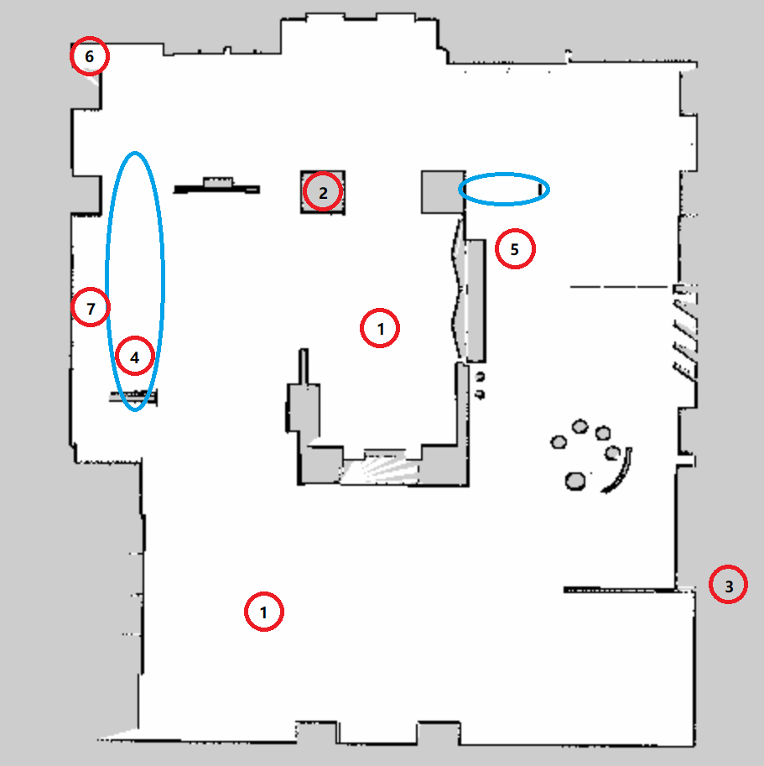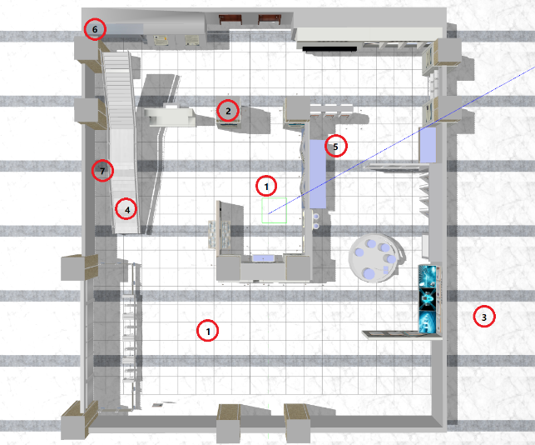

4.1.3 测试用例

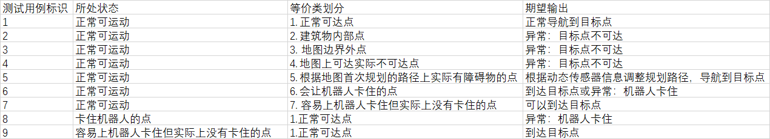

4.1.4评价准则

给出的输出是否符合预期。

4.1.5 流程

按照测试用例顺序，设定机器人起始点，目标点。根据规划的路径，机器人运动情况即异常输出信息判断机器人是否按照期望方式工作。

5.1 测试结果

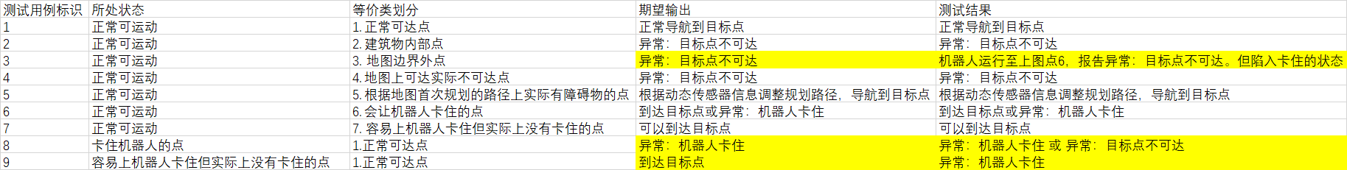

偏差1：

3号测试用例，基本符合期望输出，但是机器人却陷入了卡住的状态。

分析：

图时发现，地图文件边界不够完整，从点6规划了一条向外界的路径。所以机器人会先运行到点6。但此时会卡住。虽然同时检测到了前方有障碍物，目标不可达。

解决方案：

1. 建图时尽量提醒用户要边界完整。

2. 调整导航模块配置参数，使得更适应机器人。

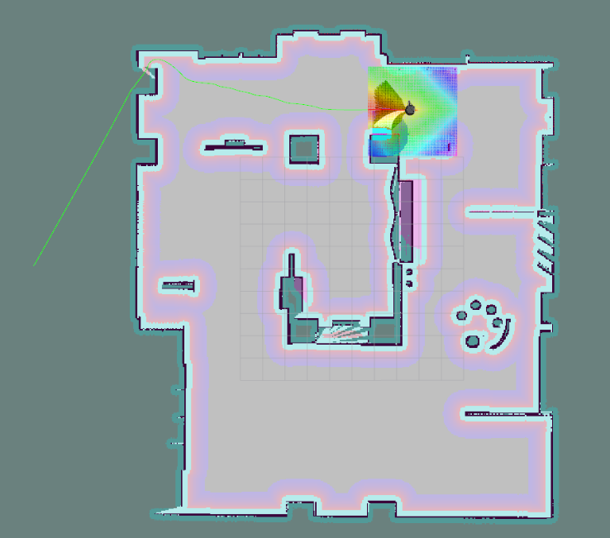

偏差2：

8号测试用例，期望输出异常机器人卡住，而实际输出可能有目标点不可达。机器人总觉得自己可以再抢救下。这种误差在一定程度上可容忍。

偏差3：

9号测试用例，机器人并未像预期输出那样到达目标点。而是误判了自己卡住的异常。

分析：

猜测和导航模块膨胀距离这一参数设置有关。该参数需要更接近机器人真实尺寸，只比真实尺寸大一点即可。

解决方案：

调整导航模块配置参数，使得更适应机器人。

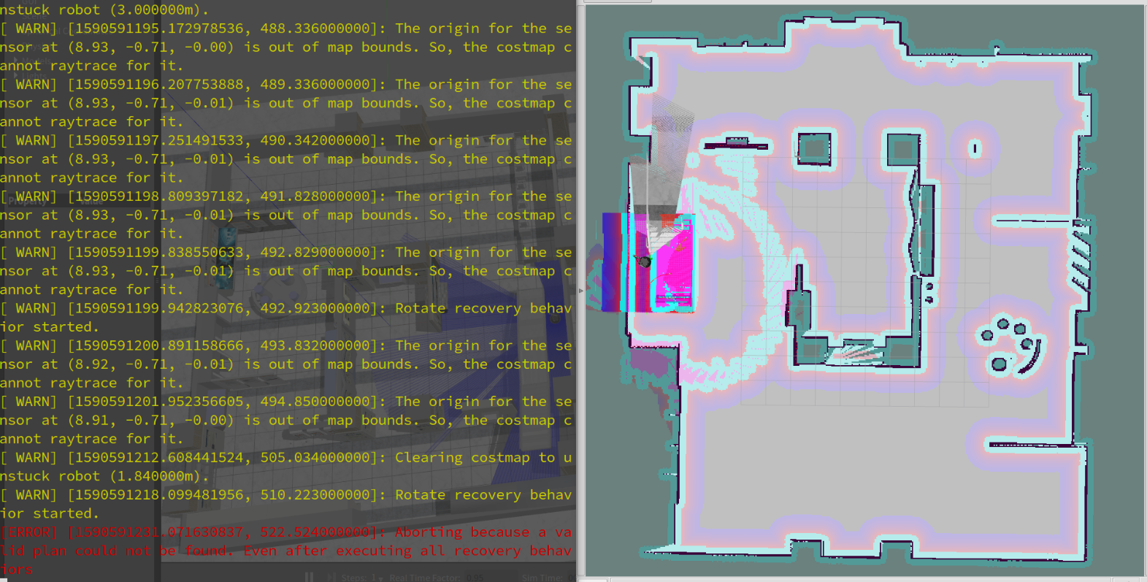

偏差4：

另外还发现当目标点位于机器正后方时，有可能会发生短暂的缓慢前行的状态。

分析：

路径动态规划器，会根据实时位置计算新的路径。有时会发生机器人偏左，但规划的路径偏右，而机器人偏右，规划的路径偏左。机器人就这样不断交替变化着规划的路径。但实际表现出来是不停向前。

解决方案：

1.尝试使用不同参数不同类型的路径规划器。

2.在不强求性能时，可以忍受。

6. 与导航部分相关的总体评价

上述问题对软件总体功能影响并不大，只是影响该软件在边界较复杂的，拥挤的位置下的性能。但毕竟这种环境并不是我们机器人的主要面向的工作场所。

出现问题的总体原因在于导航模块部分参数设置并没有很好地适合现有的启智机器人。需要根据该机器人的规格，来进一步调整各项参数，而不是使用默认参数。

对软件需求的影响，改进该性能问题，可以为系统带来在复杂空间中运行更高的鲁棒性。但限于机器人自身不灵活的物理结构，这样的提升有限。

对软件设计的影响近乎为零——其并不影响接口。